Grundlagentext Vollausbildung
„Bargeldlose Zahlung“
Zu den Formen der bargeldlosen Zahlung gehören der Dauerauftrag, das Lastschriftverfahren, die Überweisung, der Verrechnungsscheck und verschiedene Formen der Karten- und Onlinezahlung.
Bei bargeldloser Zahlung kommen Zahler und Empfänger mit Bargeld nicht unmittelbar in Berührung, da das Geld von Konto zu Konto überwiesen wird.
Mit der Überweisung können Beträge in unbegrenzter Höhe übertragen werden.
Lastschriftverfahren (Einzugsermächtigung) und Dauerauftrag dienen der Automatisierung von Zahlungsabläufen.
Das Lastschriftverfahren wendet man dann an, wenn regelmäßige Zahlungen in unterschiedlicher Höhe erfolgen sollen, z.B. bei Telefonrechnungen. Die Einzugsermächtigung wird dem Zahlungsempfänger erteilt. Widerspricht der Kontoinhaber einer unberechtigten Abbuchung innerhalb von acht Wochen, dann bucht die Bank den Betrag kostenlos zurück.
Ein Dauerauftrag ist sinnvoll, wenn immer gleichbleibende Zahlungen an den gleichen Empfänger geleistet werden, z.B. bei Mietzahlungen. Im Gegensatz zum Lastschriftverfahren erteilt der Zahler seiner Bank den Auftrag.
Man unterscheidet Barscheck und Verrechnungsscheck. Während es sich beim Barscheck um eine Form der halbbaren Zahlung handelt, dient der Verrechnungsscheck der bargeldlosen Zahlung. Der auf dem Scheck eingetragene Betrag wird dem Empfänger gutgeschrieben.
Trägt ein Scheck den Vermerk „Nur zur Verrechnung“, so kann der Betrag nicht bar ausbezahlt, sondern nur dem Konto des Überbringers gutgeschrieben werden.
Auf einem Scheck dürfen Ort und Datum der Ausstellung, die Unterschrift des Zahlers und der Geldbetrag in Worten nicht fehlen.
Ein Verrechnungsscheck kann nur bei der Bank eingelöst werden, auf den er ausgestellt wurde.
Fehlt die Unterschrift des Ausstellers, so ist ein Scheck ungültig.
Seit Januar 2008 gibt es den einheitlichen europäischen Zahlungsraum (SEPA). Hierzu gehören die EU-Länder und einige andere europäische Staaten.
Innerhalb dieser Staaten wird unter Angabe des IBAN transferiert.
Der internationale Bank-Code (BIC) wird für den Geldtransfer außerhalb des SEPA-Raumes benötigt.
Kreditkarten ermöglichen Zahlungen ohne Einbezug von Bargeld. Gegen eine Gebühr werden die Zahlungen von Banken abgewickelt. Kreditkarten sind in der Regel international gültig.
Kleinbeträge unter 25 € können kontaktlos bezahlt werden, ohne Unterschrift oder Eingabe einer PIN
Minderjährige erhalten lediglich eine Prepaid Kreditkarte. Sie wird im Voraus mit Geld geladen. Danach kann mit der Karte über das Guthaben verfügt werden. Dies ist so vorgesehen, damit Minderjährige sich nicht verschulden.
Eine Girocard mit Maestro –Logo kann weltweit genutzt werden. Hiermit kann man weltweit bezahlen. Mit den Karten können Zahlungen bis 1000 € täglich getätigt werden, bei entsprechendem Vertragsrahmen mit der Bank auch mehr.
Girokarten mit V-Pay-Zeichen werden innerhalb des europäischen Zahlungsraumes von vielen Stellen akzeptiert.

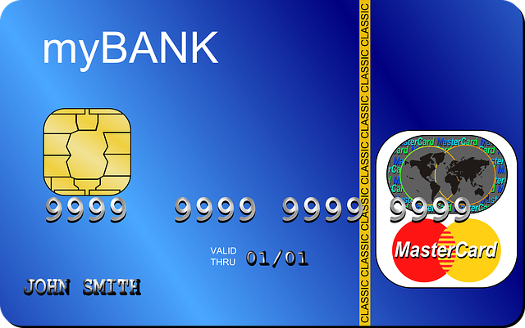
Immer mehr Banken bieten bei Online-Banking Echtzeitüberweisungen an. Hier ist das Geld innerhalb von Sekunden überwiesen. Dies funktioniert allerdings nur, wenn beide Banken, die Empfänger und Absenderbank, diesen Service anbieten.
Electronic Cash
Electronic Cash erfolgt bei der Kartenzahlung über ein Terminal. Dabei wird entweder eine Unterschrift geleistet, eine Geheimnummer eingegeben oder - bei Beträgen unter 25 € - die Karte abgescannt.
Online Banking
Geldgeschäfte können Online getätigt werden. Transaktionen müssen dabei über die Eingabe einer Transaktionsnummer erfolgen.
Manche Banken ermöglichen bereits die Zahlung über das Handy. Dies geschieht mit von Banken speziell hierfür erstellten Apps.
Direktbanken sind Banken ohne Zweigstellennetz. Sowohl Direktbanken als auch alle anderen Banken und Sparkassen bieten die Erledigung von Bankgeschäften mittels Telefon (Telefonbanking) an.

